Es hora de re-encontrarnos con nuestras raíces culturales e idiomas originarios

Visita-aprendizaje de Estrella del Sur 2.0 en Valle Alto

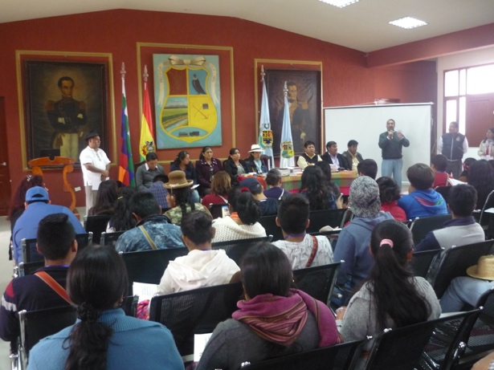

[COCHABAMBA, 24 DE ENERO] Las dinámicas de la globalización y sus implicaciones para los pueblos originarios, revisten un matiz particular cuando se analizan críticamente desde la perspectiva de la cultura y la lengua.

En este sentido, el diálogo de los participantes de Estrella del Sur 2.0 con el director del Instituto de Lengua y Cultura de la Nación Quechua, en el salón rojo del Consejo del municipio de Cliza, posibilitó el intercambio de saberes y experiencias, en el marco de la visita-aprendizaje realizada al Valle Alto durante la tercera jornada del encuentro, en la tarde del martes 24 de enero.

“Somos un gran pueblo en búsqueda de nuestras raíces”, ha dicho Walker Illanes, alcalde de Cliza, en su saludo al grupo de jóvenes y adultos bolivianos, chilenos y peruanos, que desde el domingo 22 se reúne para reflexionar sobre “pueblos originarios, sistema globalizado… desafío que se hace camino”.

Por su parte, el coordinador general del Instituto de Lengua y Cultura de la Nación Quechua, Gualberto Quispe, afirmó que “desde el punto de vista de la lingüística, todas las lenguas son iguales, aunque nos han hecho creer, por mucho tiempo, que las lenguas de nuestros pueblos originarios son inferiores”.

En su intervención, el académico recordó que, a partir de la proclamación del Estado Plurinacional de Bolivia, 36 idiomas originarios se han oficializado. De ahí su insistencia por el rescate de las lenguas propias, a pesar del sistema globalizado: “jóvenes, es hora de re-encontrarnos con nuestras raíces y respetar nuestra diversidad, que nuestros idiomas se escuchen en la ciudad, en el trasporte urbano, en las instituciones educativas… la invitación de los pueblos originarios es a crear”, concluyó el coordinador del Instituto de Lengua y Cultura de la Nación Quechua.

La visita-aprendizaje al Valle Alto fue también una oportunidad privilegiada para conocer, de primera mano, algunos aspectos culturales de la región: sus fiestas tradicionales y su gastronomía, por ejemplo, además de sus paisajes y arquitecturas, con los contrastes que ello representa en un mundo globalizado.

“Hemos visitado este Valle Alto por su importancia para Cochabamba: este era el ‘granero’ de Bolivia. Es una región altamente agrícola pero además tiene una particular importancia histórica”, ha comentado Luis Ramírez, miembro de Amerindia Cochabamba, destacando que “en el Valle Alto nació la reforma agraria de Bolivia, cuando los campesinos se levantaron, después de la revolución de 1952, y lograron que los terrenos de los latifundios, las grandes haciendas, se dividieran entre los mismos campesinos”.

Además del municipio de Cliza, el grupo de Estrella del Sur visitó Tarata, una importante población colonial, cuna de caudillos y expresidentes, ubicada en el Valle Alto también.

Antes de regresar a la Casa del Catequista, en Quillacollo, donde continuará el encuentro hasta el jueves 26, se realizó una última parada, en el centro histórico de Cochabamba, para recorrer sus calles. La jornada finalizó con una deliciosa comida típica en “El palacio del sillpancho”.

[Amerindia]

